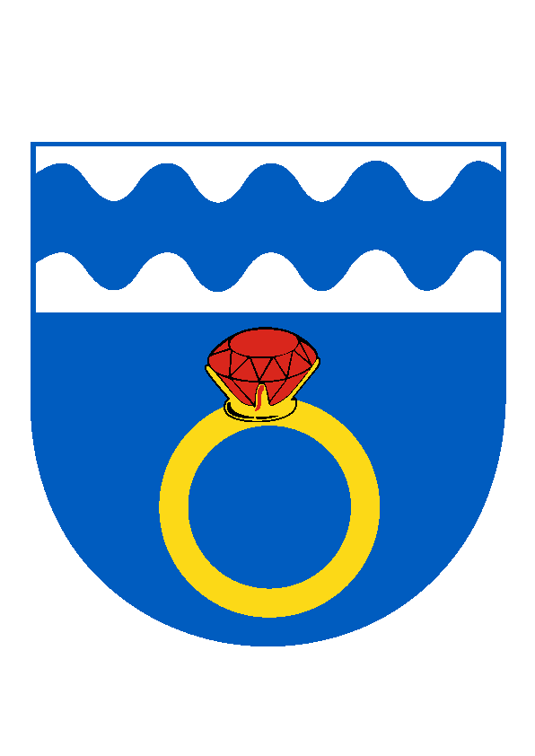
O b e c O T M A R O V
Otmarov 56, 664 57 p. Měnín, okres Brno-venkov
tel./fax 547229360, tel. 721229623, e-mail: otmarov.obec@seznam.cz
IČO: 00488259, bank. spojení KB Brno-venkov 12327641/0100

ANKETA PRO OBČANY OTMAROVA
Změna svozu odpadů od roku 2027

Anketní otázka

Souhlasíte s tím, aby se v roce 2027 černé popelnice vyvážely každé 2 týdny (po celý rok) s cenou svozu 1 050,- Kč na osobu?

Jméno, příjmení, adresa domácnosti | Odpověď ANO | Odpověď NE
Poznámka – připomínka:
Termín pro odevzdání ankety je do: 30.4.2026 do 24:00 hod.

Upozornění: Nebude-li anketní lístek odevzdán, bude považováno, že daná domácnost souhlasí se svozem odpadů dle roku 2026, tedy 1x za 4 týdny.

S výsledky ankety bude veřejnost seznámena neprodleně po jejím vyhodnocení.

